A Systematic Literature Review: Penerapan Business Intelligence dalam Meningkatkan Pengambilan Keputusan

Lailaturahma Maulidah
Universitas Pembangunan “Veteran” Jawa Timur, Indonesia

Nadin Isna Monica
Universitas Pembangunan “Veteran” Jawa Timur, Indonesia

Putri Nurul Hidayati
Universitas Pembangunan “Veteran” Jawa Timur, Indonesia

Korespondensi penulis: 22082010096@student.upnjatim.ac.id, 22082010118@student.upnjatim.ac.id, 22082010112@student.upnjatim.ac.id

Abstract. The development of a company or organization is greatly influenced by the significant role of Management Information Systems. The performance of information systems in an organization determines the success of the organization in the fierce market competition of this era. In the application of information system technology, there is BI (Business Intelligence) as a tool used to help a company run modern management. However, not all technologies provide added value to the company. The purpose of this research is none other than to review the advantages of using BI in organizational management used to improve decision making. In this research, the Systematic Literature Review (SLR) method is used which aims to conduct a comprehensive analysis, review, evaluation, and interpretation of all relevant studies on phenomena related to the specific research questions. The results of this study include or cover several areas that are targeted for Business Intelligence implementation, especially in the industrial sector. The implementation of Business intelligence also requires a clear framework to be used later as a decision-making tool. In addition, the implementation of BI in an organization certainly has challenges such as managing company data, utilizing company data, and also making good and appropriate decisions.

Keywords: Decision making, Business Intelligence, Management Information System

Abstrak. Perkembangan sebuah perusahaan atau organisasi sangat dipengaruhi oleh peran yang signifikan dari Sistem Informasi Manajemen. Kinerja sistem informasi dalam sebuah organisasi menentukan suksesnya organisasi tersebut dalam persaingan pasar yang ketat pada era ini. Di dalam penerapan teknologi sistem informasi, terdapat BI (Business Intelligence) sebagai alat yang digunakan untuk membantu sebuah perusahaan menjalankan manajemen yang modern. Namun tak semua teknologi memberikan nilai tambah kepada perusahaan. Tujuan penelitian ini tidak lain untuk meninjau kembali keuntungan dari penggunaan BI pada manajemen organisasi yang digunakan untuk meningkatkan pengambilan keputusan. Dalam penelitian ini, digunakan metode Systematic Literature Review (SLR) yang bertujuan untuk melakukan analisis komprehensif, peninjauan, evaluasi, dan interpretasi terhadap semua studi yang relevan mengenai fenomena yang terkait dengan pertanyaan penelitian yang dibuat secara spesifik. Hasil dari studi ini mencakup atau meliputi beberapa bidang yang menjadi sasaran implementasi Business Intelligence, terutama pada bidang industri. Pada penerapan Business intelligence juga diperlukan kerangka kerja yang jelas untuk dapat digunakan kemudian sebagai alat pengambilan keputusan. Selain itu penerapan BI dalam sebuah organisasi tentu saja memiliki tantangan seperti pengelolaan data perusahaan, pemanfaatan data perusahaan, dan juga pengambilan keputusan yang baik dan tepat guna.

Kata kunci: Pengambilan keputusan, Business Intelligence, Sistem Informasi Manajemen

LATAR BELAKANG
Informasi memiliki peran yang sangat signifikan bagi suatu perusahaan sebagai salah satu elemen yang mendukung pertumbuhan dan kemajuan perusahaan tersebut. Jika terdapat kekurangan informasi dalam sebuah perusahaan, Dapat dipastikan bahwa perusahaan tersebut akan menghadapi kesulitan untuk menjalankan operasionalnya dengan baik dan benar. Begitulah perusahaan mengalami kegagalan dalam persaingan di dunia pasarnya. Jika dilihat dari sudut lain, sistem informasi juga sering mengalami kegagalan dalam penggunaannya, atau bisa dikatakan tidak dapat bekerja dengan baik. Sedangkan pada perusahaan, sistem yang membantu dalam pembuatan keputusan itu sangat penting dan dibutuhkan. Penggunaan SIM juga diperlukan dalam berbagai aspek dan bidang dalam kehidupan sehari-hari. Beberapa aspek diantaranya, yaitu pada bidang akademik, kepegawaian, dan lain sebagainya (Sirojuddin, 2022).
Maka dari itu dibutuhkan sistem informasi dengan teknologi yang canggih dan efisien serta dapat memberikan dampak positif bagi perusahaan yang menggunakan sistem tersebut, salah satunya yaitu pada proses pengambilan keputusan dalam sebuah organisasi. Perusahaan atau organisasi saat ini bersaing dalam menciptakan sistem informasi yang canggih dan berguna untuk meningkatkan efisiensi bisnis mereka, mengikuti kemajuan teknologi informasi (Hayat, 2014).. Di tengah era globalisasi dan persaingan bisnis yang semakin intensif, pengambilan keputusan yang tepat menjadi kunci kesuksesan bagi sebuah organisasi. Untuk mencapai keunggulan kompetitif, organisasi perlu memiliki pemahaman yang mendalam tentang kondisi pasar, tren industri, dan kebutuhan pelanggan. Inilah sebabnya mengapa Business Intelligence (BI) telah menjadi sebuah alat yang penting dalam manajemen organisasi modern. Business Intelligence (BI) adalah proses mengumpulkan, menyimpan, dan menganalisa data dari kegiatan bisnis untuk membantu pengambilan keputusan.Business intelligence menguraikan gagasan dan teknik untuk meningkatkan kualitas pengambilan keputusan dalam bisnis dengan menggunakan sistem yang berfokus pada data (Darudiato, 2010).. Sistem Business Intelligence (BI) konvensional efektif dalam ekstraksi dan analisis data, namun cenderung kaku, lambat, memakan waktu, serta memerlukan keahlian khusus untuk pemeliharaan. Oleh karena itu, para peneliti telah mengintegrasikan fitur modern ke dalam BI, membentuk generasi BI berikutnya.
Tujuan dari studi ini adalah untuk mengetahui bidang apa saja penerapan Business Intelligence (BI) dalam meningkatkan pengambilan keputusan, contoh implementasinya dalam salah satu bidang, kerangka kerja yang jelas dan terstruktur business intelligence dalam mengambil keputusan, tantangan yang dihadapi dalam penerapan business intelligence (BI) serta, saran atau rekomendasi yang diajukan untuk mengatasi tantangan tersebut.

METODE PENELITIAN
Dalam penelitian ini, penulis menggunakan metode studi literatur yang melibatkan proses menyusun ringkasan dan sinopsis yang mendalam serta kritis terhadap artikel penelitian sebelumnya. Hal ini dilakukan dengan tujuan menghasilkan penelitian yang memiliki kualitas tinggi.. Pada penelitian ini menggunakan tinjauan literatur secara sistematis (Systematic Literature Review) mengenai penerapan business intelligence dalam meningkatkan pengambilan keputusan. Metode SLR bertujuan menghasilkan penelitian secara lengkap dan mendalam studi kasus penelitian terkait yang sudah ditentukan.
Mengkaji dan menganalisis paper literatur pada lingkup Business Intelligence dalam meningkatkan pengambilan keputusan. Semua artikel ilmiah yang diacu berasal dari sumber Google Scholar, ScienceDirect, dan DOAJ. Penelitian ini dilakukan menggunakan metode kualitatif karena penelitian ini bersifat eksploratif. Pada bagian topik pustaka terkait atau kajian pustaka, akan dikaji secara mendalam sebagai landasan untuk merumuskan hipotesis, data tersebut akan menjadi dasar untuk melakukan perbandingan dengan hasil yang terdokumentasikan dalam penelitian sebelumnya.
Objek pada penelitian ini adalah business intelligence, dan ada beberapa alasan yang mendukung pemilihan objek tersebut, yaitu business intelligence adalah alat ampuh yang dapat membantu organisasi meningkatkan kinerjanya, tetap terdepan dalam persaingan, dan membangun pengalaman pelanggan yang lebih baik. Riset tentang BI dapat membantu meningkatkan alat dan teknik yang tersedia untuk organisasi, dan dapat membantu mengidentifikasi cara baru menggunakan BI untuk meningkatkan kinerja.
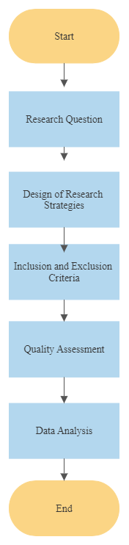
Figure 1. Flow Chart Processing Method

HASIL DAN PEMBAHASAN
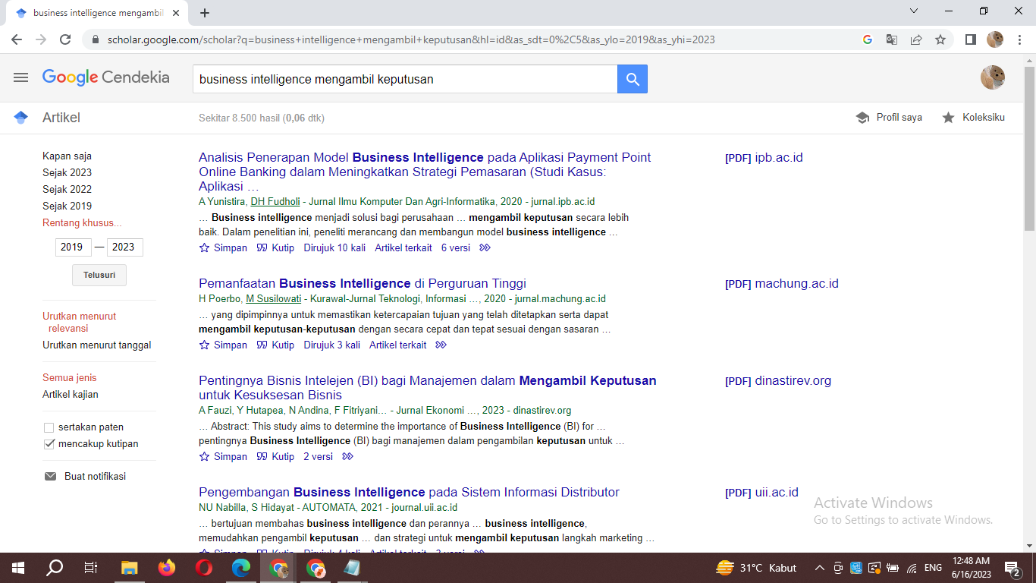
Gambar 1. Hasil Pencarian Untuk Kata Kunci “business intelligence mengambil keputusan” pada Google Scholar

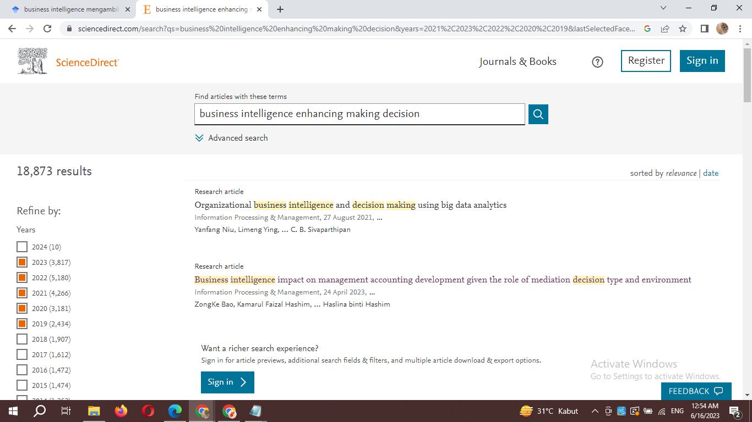
Gambar 2. Hasil Pencarian Untuk Kata Kunci “business intelligence enhancing making decision” pada ScienceDirect

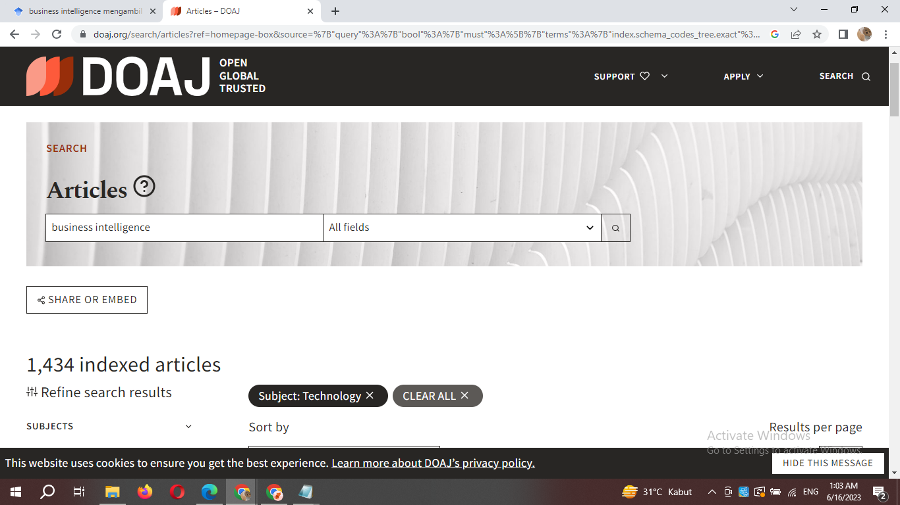
Gambar 3. Hasil Pencarian Untuk Kata Kunci “business intelligence” pada DOAJ

Berdasarkan hasil pencarian berdasarkan filter yang telah ditentukan didapatkan paper yang terkait dengan penelitian ini pada Google Scholar sebanyak 8500 paper, ScienceDirect sebanyak 18.873 paper, dan DOAJ sebanyak 1.050 paper dengan periode terbit 2019 hingga 2023.
Hasil Search Process
Dengan mengacu pada hasil dari proses pencarian (search process) diperoleh data sebagai berikut yang ditampilkan pada tabel 1. Pengelompokan pada tabel ini berdasarkan tipe jurnal untuk mempermudah dalam menganalisa jurnal.

Tabel 3. Pengelompokan jurnal
No. | Tipe Jurnal | Jumlah
1. | J. Open Innov, Technol, Mark, Complex Volume 8, 2022, 189 | 1
2. | Procedia Computer Science Volume 220, 2023, 850-855 | 1
3. | Procedia Computer Science Volume 184, 2021, 905-910 | 1
4. | Jurnal INTEK Volume 6, Issue 1, 2023 | 1
5. | Procedia Computer Science Volume 198, 2022, 329-334 | 1
6. | Decision Support System Volume 146, 2021, 113560 | 1
7. | Information Processing and Management, Volume 60, Issue 4 | 1
8. | Jurnal ALGOR Volume 2, Issue 1, 2020 | 1
9. | JDMSI Volume 3, Issue 2, 2022, 12-20 | 1
10. | Jurnal Ekonomi Volume 23, Issue 3, Oktober 2021 | 1
11. | Revista DYNA Volume 89 Issue 221, April-Juni 2022, 31-40 | 1
12. | MIS Quarterly: Management Information Systems Volume 46, Issue 1, 2022, 645-678. | 1
13. | Majalah Ilmiah ICTech Volume 5, Nomor 2, Mei 2010 | 1
14. | Jurnal Ekonomi Manajemen Sistem Informasi Volume 4, Issue 5, Mei 2023 | 1
15. | Information Processing and Management Volume 58, 2021, 102725 | 1
16. | Expert Systems With Applications Volume 111, 2018, 2-10 | 1
17. | Procedia Computer Science Volume 207, 2022, 4075-4086 | 1
18. | Majalah Ilmiah UNIKOM Volume 11, Issue 2 | 1
19. | Jurnal Ekonomi dan Kewirausahaan Volume 11, Issue 2, 2011, 142-150 | 1
20, | Jurnal TeIKa, Volume 8, Issue 2, 2018 | 1
21. | Jurnal Ilmu Manajemen Terapan Volume 4, Issue 2, November 2022 | 1
22. | Jurnal STIE Semarang Volume 5, Issue 1, Februari 2013 | 1
23. | Procedia Computer Science Volume 179, 2021, 854-862 | 1
24. | Jurnal Khatulistiwa Informatika Volume 7, Issue 1, Juni 2019 | 1
25. | Jurnal Ilmiah Teknik Informatika dan Sistem Informasi Volume 10, Issue 2, 2021 | 1
26. | Jurnal Manajemen Informatika dan Sistem Informasi Volume 5, Issue 2, Juni 2022 | 1
27. | Seminar Nasional Teknologi Informasi dan Multimedia, 2015 | 1
28. | Journal of Cleaner Production Volume, 2018 | 1
29. | Procedia Computer Science VOlume 207, 2022, 4075-4086 | 1
30. | JTKSI Volume 1, Issue 1, 2018 | 1

Hasil Inclusion and Exclusion Criteria
Berdasarkan data informasi yang diperoleh dari search process akan diseleksi menggunakan inclusion and exclusion criteria. Dalam proses ini, berhasil terkumpul 22 jurnal yang selanjutnya akan dilakukan proses pemindaian data dengan tujuan menghasilkan penilaian kualitas (Quality Assessment) untuk menentukan apakah data tersebut layak digunakan atau tidak dalam penelitian berdasarkan Quality Assessment yang telah ditetapkan sebelumnya.. Hasil dari proses ini dihimpun pada tabel 4.

Hasil Dari Kualitas Penilaian (Quality Assessment)
Tabel 4. Quality Assessment
No. | Penulis | Judul | Tahun | QA1 | QA2 | QA3 | Hasil
1. | João Lopesa, João Bragaa, dan Manuel Filipe Santos | Adaptive Business Intelligence platform and its contribution as a support in the evolution of Hospital 4.0 | 2021 | Y | Y | Y | ✓
2. | Ashraf Bany Mohammad Manaf Al-Okaily, Mohammad Al-Majali, dan Ra’ed Masa’deh | Business Intelligence and Analytics (BIA) Usage in the Banking Industry Sector: An Application of the TOE Framework | 2022 | Y | Y | Y | ✓
3. | Lara Vaza, Hugo Peixotoa, Julio Duartea, Cesar Alvarezb, Jose´ Machadoa, | Enhancing Clinical Management of Bariatric Surgery Using Business Intelligence | 2023 | Y | Y | Y | ✓
4. | Nadya Verona Viani Kamasil, Stephanie Mariane Felly Nangoy | Pengembangan Business Intelligence untuk Pendukung  Pengambilan Keputusan dalam Mengurangi Kemacetan di Kota Tomohon | 2023 | Y | Y | Y | ✓
5. | João Azevedo, Júlio Duarte, dan Manuel Filipe Santos | Implementing a business intelligence cost accounting solution in a healthcare setting | 2021 | Y | Y | Y | ✓
6. | Tutty Nuryati, AstridFitria Malik, dkk | Meningkatkan Keuntungan Bisnis dengan Pemanfaatan Fungsi Business Intelligence | 2023 | Y | Y | Y | ✓
7. | Gloria Phillips-Wren, Mary Daly, dan Frada Burstein | Reconciling business intelligence, analytics and decision support systems: More data, deeper insight | 2021 | Y | Y | Y | ✓
8. | Yanfang Niu, Limeng Ying, Jie Yang, Mengqi Bao, C.B. Sivaparthipan | Organizational business intelligence and decision making using big data analytics | 2021 | Y | Y | Y | ✓
9. | Prastuti Sulistyorini | Business Intelligence dan Manfaatnya Bagi Organisasi | 2010 | T | Y | Y | ✕
10. | Berlin dan Yo Ceng Giap | Penerapan Business Intelligence Pada CV. Tanggamas Chemical dengan Metode OLAP | 2020 | Y | Y | Y | ✓
11. | Achmad Fauzi, Taman Zaidan Rizqullah, dkk | Business Intelligence: Peran dan Fungsinya Dalam Membantu Decision Makers Membuat keputusan | 2022 | Y | Y | Y | ✓
12. | Sindu Tangguh Dewanto | Perancangan Business Intelligence System pada Puskesmas UPTD Tanjung Sari Natar | 2022 | Y | Y | Y | ✓
13. | Hendri Rudiawan | Pemanfaatan Sistem Bisnis Intelijen (BI) Dalam Pengambilan Keputusan Manajemen Perusahaan | 2021 | Y | Y | T | ✕
14. | Marc Schmitt | Support Vector Machine with K-fold Validation to Improve the Industry’s Sustainability Performance Classification | 2020 | Y | Y | Y | ✓
15. | Nadya Verona Viani Kamasi, Stephanie Mariane Felly Nangoy | Pengembangan Business Intelligence untuk Pendukung Pengambilan Keputusan dalam Mengurangi Kemacetan di Kota Tomohon | 2023 | Y | T | Y | ✕
16. | Mehrdad Maghsoudi , Navid Nezafati | Navigating the Acceptance of Implementing Business Intelligence in Organizations: A System Dynamics Approach | 2023 | Y | Y | Y | ✓
17. | Hendri Rudiawan | Pemanfaatan Sistem Bisnis Intelijen Dalam Pengambilan Keputusan Manajemen Perusahaan | 2021 | Y | Y | Y | ✓
18. | Redy Risco-Ramos, Daniel Pérez-Aguilar, Luis Casaverde-Pacherrez& Edilberto Vásquez-Díaz | Use of a Business Intelligence Framework in The Management of The Quality of Electricity Supply in Small and Medium-sized Companies | 2022 | Y | Y | Y | ✓
19. | Van-Hau Trieu, Andrew Burton-Jones, Peter Green, Sophie Cockcroft | Applying and Extending The Theory Of Effective Use in A Business Intelligence Context | 2022 | Y | Y | Y | ✓
20. | Fanny-Eve Bordeleau, Elaine Mosconi & Luis Antonio de Santa-Eulalia | Business Intelligence and Analytics Value Creation in Industry 4.0: A Multiple Case Study in Manufacturing Medium Enterprises | 2020 | Y | Y | Y | ✓
21. | Siti Maesaroh, Riza Rianti Lubis, Lathifa Nur Husna, Risma Widyaningsih, Rindi Susilawati | Efektivitas Implementasi Manajemen Business Intelligence pada Industri 4.0 | 2022 | Y | Y | Y | ✓
22. | Ade Priyatna | Implementasi Sistem Penunjang Keputusan Menggunakan Business Intelligence Untuk UMKM di Gunung Putri Kab. Bogor | 2019 | Y | T | Y | ✕

Keterangan simbol:
✓ : Memenuhi Quality Assessment (QA) yang telah ditetapkan. Jurnal dipilih karena memiliki informasi yang dibutuhkan untuk melakukan penelitian literatur.
✕ : Tidak memenuhi Quality Assessment (QA) yang telah ditetapkan. Jurnal dengan tanda ini tidak digunakan karena isi jurnal tidak cukup untuk memenuhi kebutuhan yang diperlukan selama penelitian.[5]
Analisis Data (Data Analysis)
Pada tahap ini, akan dilakukan analisis dan jawaban terhadap pertanyaan-pertanyaan yang diajukan dalam RQ (Research Question) yang telah ditetapkan. Selain itu, akan disajikan deskripsi menyeluruh mengenai paper yang diteliti, termasuk hasil dari metode yang digunakan serta pendekatan yang diambil dari paper-paper yang telah dikumpulkan dalam rentang tahun 2019 hingga 2023.
Pembahasan Hasil
Bagian ini akan memberikan penjelasan atau respon terhadap RQ (Research Question) yang diajukan.
RQ1. Pada bidang apa saja penerapan Business Intelligence (BI) dalam meningkatkan pengambilan keputusan? Bagaimana contoh implementasinya dalam salah satu bidang?
Terdapat 30 paper secara keseluruhan yang telah didapatkan dari hasil search process dengan menggunakan keyword yang telah ditetapkan yaitu “business intelligence” dan “pengambilan keputusan”. Kemudian terdapat 22 paper yang disesuaikan dengan QA (Quality Assessment). Dari penyesuaian tersebut, didapatkan 18 paper yang memenuhi keseluruhan kualitas penilaian. Hasil ini menjelaskan RQ (Research Question) pertama. Dari 18 paper yang digunakan, terdapat berbagai bidang penerapan Business Intelligence dalam meningkatkan pengambilan keputusan yang ditunjukkan pada tabel 5 di bawah.
Tabel 5. Bidang Implementasi BI
Bidang | Jumlah
Industri | 5
Manajemen perusahaan | 4
Kesehatan | 4

Dari penelitian yang telah dilakukan, didapatkan hasil kuantitatif dengan 5 paper yang membahas penerapan BI (Business Intelligence) dalam bidang industri, 4 paper dalam bidang manajemen perusahaan, dan 4 paper dalam bidang kesehatan.

Pada salah satu paper, dibahas implementasi BI (Business Intelligence) dalam bidang industri dengan menyajikan contoh kesuksesan implementasi BI pada berbagai sektor seperti akademis, lingkungan sosial, dan bahkan pemerintahan. Disebutkan pada salah satu paper dengan judul “Penerapan Business Intelligence pada CV. Tanggamas Chemical dengan Metode OLAP” bahwa penerapan BI dalam penelitian itu melibatkan beberapa tahapan seperti mengidentifikasi masalah, mengevaluasi infrastruktur, perencanaan proyek, menganalisis bisnis, merancang database dan ETL, yang kemudian, akan dilakukan rangkuman dan penarikan kesimpulan dari penelitian yang telah dilakukan. Implementasi BI menggunakan OLAP pada penelitian tersebut membantu CV. Tanggamas Chemical mengolah data yang cukup besar dan menghasilkan laporan dalam bentuk web dashboard, yang juga memberikan dukungan kepada manajer dalam mengambil keputusan yang lebih optimal.
RQ2. Bagaimana paper tersebut menjelaskan kerangka kerja yang jelas dan terstruktur business intelligence dalam mengambil keputusan?
Berdasarkan paper yang digunakan pada penelitian ini menjelaskan bahwa kerangka kerja yang digunakan pada business intelligence (BI) dalam pengambilan keputusan sebagai berikut:
- Mengidentifikasi kebutuhan
Proses untuk mengidentifikasi dan memahami keputusan-keputusan yang perlu diambil untuk mencapai tujuan dan menangani tantangan yang dihadapi. Untuk menilai keadaan pengambilan keputusan saat ini perlu melibatkan pemahaman terkait data yang digunakan, alat yang tersedia, dan proses yang diikuti. Mengidentifikasi tantangan dan peluang untuk perbaikan. Ini melibatkan identifikasi area di mana pengambilan keputusan dapat ditingkatkan, seperti dengan meningkatkan penggunaan data, meningkatkan kualitas data, atau merampingkan proses pengambilan keputusan.
- Pengumpulan dan integrasi data
Proses ini mengumpulkan data dari berbagai sumber, seperti sistem internal, database eksternal, dan media sosial. Data ini bisa terstruktur atau tidak terstruktur, dan bisa dalam berbagai format.

- Pembersihan data
Proses mengidentifikasi dan mengoreksi data yang tidak akurat, tidak lengkap, atau tidak relevan dalam kumpulan data. Ini adalah bagian penting dari proses intelijen bisnis, karena memastikan bahwa data yang digunakan untuk analisis akurat dan dapat diandalkan. Beberapa teknik yang sering digunakan yaitu: validasi data, normalisasi data, duplikasi data, dan imputasi data.
- Analisa data
Menganalisis data untuk mengidentifikasi pola dan tren. Ini dapat dilakukan dengan menggunakan berbagai metode, seperti analisis statistik, machine learning, dan data mining.
- Pemodelan visualisasi data
Hasil dari analisa data ditampilkan dalam bentuk visualisasi data seperti bagan, grafik, dan sebagainya yang bertujuan agar mempermudah dalam memahami data.
- Pelaporan bisnis
menghasilkan laporan yang menyajikan hasil analisis dengan cara yang mudah dipahami dan digunakan. Laporan ini dapat digunakan oleh eksekutif, manajer, dan pengguna akhir korporat lainnya untuk membuat keputusan bisnis yang tepat.
- Pengambilan keputusan
Proses menggunakan informasi dalam laporan untuk membuat keputusan bisnis yang tepat. Ini dapat melibatkan membuat perubahan pada strategi pemasaran, meningkatkan layanan pelanggan, atau mengoptimalkan operasi.
- Pemantauan dan evaluasi berkelanjutan
Kerangka kerja bisnis tidak hanya berhenti pada pengambilan keputusan namun, pemantauan kinerja kerja untuk mengukur keberhasilan dari keputusan yang telah dibuat.
Untuk mendukung business intelligence ada beberapa teknologi open-source yang digunakan seperti Apache Kafka, Apache Hive, Apache Kylin, Hadoop Distributed File System (HDFS), dan Apache HBase untuk pembangunan sistem ABI. Pada salah satu paper yang digunakan menjelaskan dalam menggunakan Support Vector Machine (SVM). Model SVM diperkaya dengan penyetelan model dan validasi k-fold untuk meningkatkan kinerja model. Makalah ini menggunakan sekumpulan data dan model kinerja keberlanjutan yang telah divalidasi untuk industri bioenergi yang dipublikasikan dalam penelitian mereka sebelumnya. Makalah ini hanya mempertimbangkan dimensi dan indikator lingkungan untuk mengembangkan model pembelajaran mesin untuk pengukuran kinerja keberlanjutan. Model SVM dengan kernel polinomial sangat direkomendasikan untuk mengklasifikasikan kinerja keberlanjutan dan menggantikan model MDS yang memiliki banyak kelemahan dan kekurangan.[8]
RQ3. Apakah paper tersebut mengidentifikasi dan menganalisis tantangan yang dihadapi dalam penerapan business intelligence (BI)? Apakah ada saran atau rekomendasi yang diajukan untuk mengatasi tantangan tersebut?
Ya, beberapa paper tersebut mengidentifikasi dan menganalisis tantangan yang dihadapi dalam penerapan business intelligence (BI). Beberapa tantangan yang disebutkan dalam beberapa paper adalah:
- Mengorganisir dan mengintegrasikan data internal ke dalam satu sistem informasi perusahaan (data warehousing).
- Memanfaatkan data perusahaan untuk mendapatkan wawasan bisnis (data analytics).
- Memastikan pengambilan keputusan yang akurat dan berbasis fakta melalui analitik data.
Beberapa paper diatas menyarankan agar perusahaan dapat mengatasi tantangan ini dengan menerapkan sistem business intelligence yang komprehensif yang dapat memfasilitasi bisnis yang komprehensif dalam waktu yang relatif singkat dan mendukung pengambilan keputusan perusahaan yang lebih baik. Beberapa paper diatas juga merekomendasikan agar perusahaan membandingkan kinerja mereka, melihat trend pasar yang sedang berkembang, dan meningkatkan hampir setiap aspek bisnis dengan menggunakan sistem BI.

KESIMPULAN
Berdasarkan hasil penelitian yang telah dilakukan, dapat diambil kesimpulan bahwa penerapan teknologi sistem informasi business intelligence (BI) sebagai alat yang digunakan untuk membantu sebuah perusahaan pada manajemen organisasi untuk meningkatkan pengambilan keputusan dan menentukan kesesuaian penggunaan business intelligence (BI) pada manajemen organisasi untuk meningkatkan pengambilan keputusan menggunakan literatur terbaru. Objek dari penelitian ini adalah business intelligence.
Business Intelligence adalah proses mengumpulkan, menyimpan, dan menganalisis data bisnis untuk membantu pengambilan keputusan. Business intelligence menjelaskan tentang suatu konsep dan metode untuk meningkatkan kualitas pengambilan keputusan bisnis berdasarkan sistem berbasis data. Sistem BI dapat mengubah jumlah data yang terus meningkat dari tiap sistem operasi menjadi informasi yang dapat digunakan secara optimal. Perusahaan perlu mempertimbangkan berbagai macam persyaratan teknis dan masalah teknis untuk berhasil mengimplementasikan BI. Perusahaan perlu mempertimbangkan berbagai macam persyaratan teknis dan masalah teknis untuk mengimplementasikan BI. Evaluasi data semakin dibutuhkan karena kompleksitas untuk menyusun dan mengembangkan strategi BI yang komprehensif bagi perusahaan.
Kerangka kerja yang digunakan pada business intelligence (BI) dalam pengambilan keputusan adalah mengidentifikasi kebutuhan, pengumpulan dan integrasi data, pembersihan data, analisa data, pemodelan visualisasi data, pelaporan bisnis, pengambilan keputusan, pemantauan dan evaluasi berkelanjutan.

DAFTAR REFERENSI
A. Sirojuddin, K. Amirullah, M. H. Rofiq, and A. Kartiko, “Peran Sistem Informasi Manajemen dalam Pengambilan Keputusan di Madrasah Ibtidaiyah Darussalam Pacet Mojokerto”, ZAHRA, vol. 3, no. 1, pp. 19-33, Feb. 2022.
E. A. Hayat, E. Retnadi, and E. Gunadhi, “Perancang Sistem Informasi Kependudukan Berbasis Web,” J. Algoritm., vol. 11, no. 1, 2014.
S. Darudiato, S. W. Santoso, and S. Wiguna, “Business Intelligence: Konsep Dan Metode,” CommIT (Communication Inf. Technol. J., vol. 4, no. 1, hal. 63, 2010, doi: 10.21512/commit.v4i1.537.
Sindar, A., Sitio, A. S., Ramadhani, R., & Karimah, A. M. (2021). Analisa Big Data Penyebaran Covid-19 Berdasarkan Peta Sebaran dan Peraturan Protokol Dengan Business Intelligence (BI): Array. Jurnal Ilmiah Komputasi, 20(3), 393-402.
Triandini, E., Jayanatha, S., Indrawan, A., Putra, G. W., & Iswara, B. (2019). Metode systematic literature review untuk identifikasi platform dan metode pengembangan sistem informasi di Indonesia. Indonesian Journal of Information Systems, 1(2), 63-77.
Wati, S. F. A., Fitri, A. S. F., Kartika, D. S. Y., Wulansari, A., & Safitri, E. M. (2022). GIS Land Suitability to Increasing Agricultural Production for the Agriculture Supply Chain: A Systematic Literature Review. IJCONSIST JOURNALS, 3(2), 13-18.
Wahono, S., & Ali, H. (2021). Peranan Data Warehouse, Software Dan Brainware Terhadap Pengambilan Keputusan (Literature Review Executive Support System for Business). Jurnal Ekonomi Manajemen Sistem Informasi, 3(2), 225-239.
Muhammad Asrol, Petir Papilo, Fergyanto E Gunawan, Support Vector Machine with K-fold Validation to Improve the Industry’s Sustainability Performance Classification, Procedia Computer Science,Volume 179, 2021,Pages 854-862.
Achmad Fauzi, Yulisbet Hutapea, Niyar Andina, Fika Firtriyani.(2013). Pentingnya Bisnis Intelijen bagi Manajemen dalam Mengambil Keputusan untuk Kesuksesan Bisnis. Vol.4, No.5.
Hendri Rudiawan, (2021). Pemanfaatan Sistem Bisnis Intelijen Dalam Pengambilan Keputusan Manajemen Perusahaan. Jurnal ekonomi, Vol,23, No.3.
Priyatna, Ade. "Implementasi Sistem Penunjang Keputusan Menggunakan Business Intelligence untuk UMKM di Gunung Putri Kab. Bogor." Jurnal Khatulistiwa Informatika, vol. 7, no. 1, Jun. 2019, doi:10.31294/jki.v7i1.5737.
Rudiawan, H. (2021). Pemanfaatan Sistem Bisnis Intelijen (Bi) Dalam Pengambilan Keputusan Manajemen Perusahaan. Jurnal Ekonomi, 23(3), 190-200.
Risco-Ramos, Redy, Pérez-Aguilar, Daniel, Casaverde-Pacherrez, Luis, & Vásquez-Díaz, Edilberto. (2022). Use of a business intelligence framework in the management of the quality of electricity supply in small and medium-sized companies. DYNA, 89(221), 31-40. Epub August 26, 2022.https://doi.org/10.15446/dyna.v89n221.99085

Trieu, Van-Hau; Burton-Jones, Andrew; Green, Peter; and cockcroft, sophie. 2022. "Applying and Extending the Theory of Effective Use in a Business Intelligence Context," MIS Quarterly, (46: 1) pp.645-678.
Fanny-Eve Bordeleau, Elaine Mosconi & Luis Antonio de Santa-Eulalia (2020) Business intelligence and analytics value creation in Industry 4.0: a multiple case study in manufacturing medium enterprises, Production Planning & Control, 31:2-3, 173-185, DOI: 10.1080/09537287.2019.1631458
Maesaroh, S. ., Lubis, R. R., Husna, L. N. ., Widyaningsih, R. ., & Susilawati, R. . (2022). Efektivitas Implementasi Manajemen Business Intelligence pada Industri 4.0. ADI Bisnis Digital Interdisiplin Jurnal, 3(2), 1–8. https://doi.org/10.34306/abdi.v3i2.764
Priyatna, Ade. "Implementasi Sistem Penunjang Keputusan Menggunakan Business Intelligence untuk UMKM di Gunung Putri Kab. Bogor." Jurnal Khatulistiwa Informatika, vol. 7, no. 1, Jun. 2019, doi:10.31294/jki.v7i1.5737
Joao Lopes, Joao Braga, Manuel Filipe Santos. (2021). Adaptive Business Intelligence Platform And Its Contribution As A Support In The Evolution Of Hospital 4.0. Procedia Computer Science, Vol. 184, 905-910.
Ashraf Bany Mohammad, Manaf Al-Okaily, Mohammad Al-Majali, Ra’ed Masa’deh. (2022). Business Intelligence and Analytics (BIA) Usage in the Banking Industry Sector : An Application of the TOE Framework. Jurnal Open Innov, Technol, Mark, Complex. Vol.8(189).
Lara Vaz, Hugo Peixoto, Julio Duarte, Cesar Alvarez, Jose Machado. (2023). Enhancing Clinical Management of Bariatic Surgery Using Business Intelligence. Procedia Computer Science. Vol.220, 850-855.
Nadya Verona V.K & Stephanie Mariane F.N. (2023). Pengembangan Business Intelligence untuk Pendukung Pengambilan Keputusan dalam Mengurangi Kemacetan di Kota Tomohon. Jurnal INTEK. Vol.6(1).
Joao Azevedo, Julio Duarte, Manuel Filipe Santos. (2022). Implementing A Business Intelligence Cost Accounting Solution In A Healthcare Setting. Procedia Computer Science. Vol.198. 329-334.
Tutty N, Astrid F, Farah A, dll. (2023). Meningkatkan Keuntungan Bisnis Dengan Pemanfaatan Fungsi Business Intelligence. Jurnal Ekonomi Manajemen Sistem Informasi. Vol.4(5).
Floria Philips W., Mary Daly, Frada B. (2021). Reconciling Business Intelligence, Analytics And Decision Support Systems : More Data, Deeper Insight. Decision Support Systems. Vol. 146. 113560.
Yanfang Niu, Limeng Ying, Jie Yang, Mengqi Bao, C.B. Sivaparthipan, Organizational business intelligence and decision making using big data analytics, Information Processing & Management, Volume 58, Issue 6, 2021, 102725
Prastuti Sulistyorini, S. T., & Kom, M. (2010). Business Intelligence dan Manfaatnya Bagi Organisasi. Majalah Ilmiah IC Tech, 5(2).

Yap, B., & Giap, Y. C. (2020). Penerapan Business Intelligence Pada Cv. Tanggamas Chemichal Dengan Metode Olap. ALGOR, 2(1), 57-65.
Fauzi, A., Rizqullah, T. Z., Hayatunisa, A., Ramadhan, R., Supriadi, S., & Bramley, H. (2022). Business Intelligence: Peran dan Fungsinya Dalam Membantu Decision Makers Membuat Keputusan. Jurnal Ilmu Manajemen Terapan, 4(2), 144-150.
Dewanto, S. T. (2022). PERANCANGAN BUSINESS INTELLIGENCE SYSTEM PADA PUSKESMAS UPTD TANJUNG SARI NATAR. Jurnal Data Mining dan Sistem Informasi, 3(2), 12-20.
Rudiawan, H. (2021). Pemanfaatan Sistem Bisnis Intelijen (Bi) Dalam Pengambilan Keputusan Manajemen Perusahaan. Jurnal Ekonomi, 23(3), 190-200.
Kamasi, N. V. V. (2023). Pengembangan Business Intelligence untuk Pendukung Pengambilan Keputusan dalam Mengurangi Kemacetan di Kota Tomohon. INTEK: Jurnal Informatika dan Teknologi Informasi, 6(1), 15-21.

